FICHE jeux de raquettes (tennis de table) CYCLE 1

Gestes barrière et éducation physique et sportive

La mise en œuvre des activités physiques ne doit pas nous faire oublier de :
- se laver les mains 30 secondes avant et après l’activité ;
- chaque élève dispose de son matériel ;
- éternuer et tousser dans son coude ;
- ne pas cracher.
- respecter la distanciation entre élève. Privilégier des parcours sportifs individuels permettant de conserver la distanciation physique. (2 m activité statique, 5m marche rapide, 10 m course)
- Rappeler aux parents de vêtir les enfants avec des tenues simples permettant la pratique sportive pour limiter les contacts entre le personnel et les élèves.
- Eviter toutes les situations de face à face

TROUSSE Covid19 : Lingettes désinfectantes aux normes, gel, mouchoir en papier, masque adulte, poubelle

Mise en œuvre lors d’une séance EPS

Organisation pour 10 élèves
Lieu : cour d’école, préau, privilégier un espace extérieur…
Matériel individualisé : (possibilité de prêt par la Ligue du Grand Est de tennis de table)
10 petites raquettes adaptées type kit baby ping. Un côté panda rouge et l’autre
panda jaune pour identifier coup droit et revers ; manche adapté pour une prise en
main type « revolver ».
Raquettes pom’do.
Plusieurs activités peuvent se faire avec la main.
Les situations proposées ne nécessitent pas de tables de ping pong.
1 raquette, 1 balle de ping pong cassée (plus facile à transporter sur la raquette),
1 gobelet (à poser sur la balle pour faciliter les déplacements), une balle en mousse… par élève.
Recommandations :
Le matériel sera individualisé : numéroter les raquettes et petit matériel individuel.
Exemple : un élève aura le matériel numéroté 1, le suivant le matériel numéroté 2…
Chaque élève n’utilisera que sa raquette et son matériel lors de la séance.
Prévoir autant de coupelles/ contenants (numérotés) que d’élèves pour déposer les balles
et le petit matériel.

Possibilité de faire 4 à 6 séances par exemple sur 2 semaines
Possibilité de proposer un créneau de tennis de table à tout moment de la journée. Ce moment peut aussi être une activité de rupture.
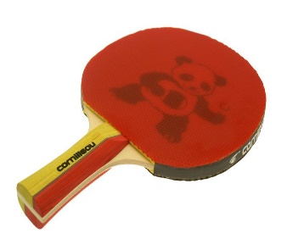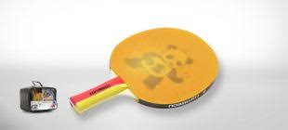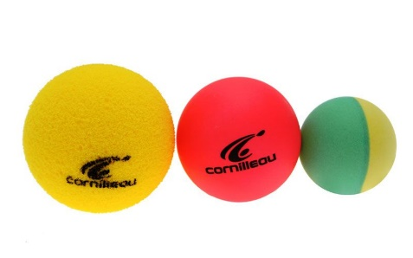
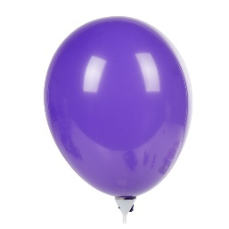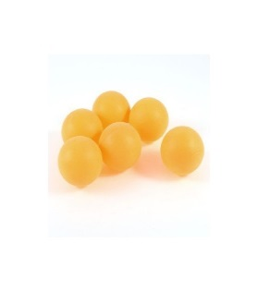

Mise en disponibilité – échauffement avec raquette et balle / 5 à 7 min :
- Jeu de mime : l’enseignant montre un mouvement que les élèves doivent reproduire.
l’enseignant montre des fiches de mimes à reproduire (placer la raquette derrière son dos, montrer la face jaune de la raquette, placer la balle dans sa main droite…). Prolongement en classe : créer de nouvelles fiches à partir des propositions des élèves. Les photographier dans la position et l’utiliser comme nouvelle fiche.
- Jeu des consignes : élèves se déplacent en respectant les distances de sécurité et doivent appliquer les consignes sans faire tomber la balle posée sur la raquette (ou sur la main). Exemples : je m’assois par terre et me relève, je fais un tour sur moi-même, je fais 3 pas sur le côté…

Exemples d’ateliers (prévoir des ateliers distants de 1,5m/Pensez à mettre des croix au sol pour les élèves qui seront en attente, afin de respecter la distanciation de rigueur entre les élèves.)
Différents thèmes à aborder : les trajectoires / jonglages et habileté
- Atelier n°1 : Faire rouler sa balle au sol avec la main (alterner dos et paume de la main), puis raquette (alterner les deux côtés).
Faire rouler la balle le long d’une ligne, entre deux plots.
Face au mur, faire rouler la balle pour qu’elle touche le mur et revienne vers soi. Faire rouler la balle à côté de soi (coup droit), face à soi (en revers).
Différenciation : taille de la balle, distance au mur.
Evolution : debout avec la raquette, envoyer la balle contre le mur (coup droit et en revers).

- Atelier n°2 : jeu de la rivière
Avec la raquette, envoyer la balle par-dessus la rivière matérialisée au sol (par des lattes, des cordes). Les élèves sont en ligne en respectant les distances de sécurité.

- Atelier n°3 : Viser correctement, maîtriser la direction, doser sa force lors de l’envoi, (chaque élève aura son matériel cible, son cerceau/plot donc privilégier des parcours parallèles)
Des cerceaux de couleur placés au sol (en croix, en ligne…) à une distance de 2m de l’élève. L’élève lance à la main une balle dans chacun des cerceaux. Lancer à la cuillère.
Réussite : toucher la cible. Toucher des cibles de couleur différente.
Différenciation : distance entre l’élève et la cible, taille des cibles.
Evolution : utiliser la raquette, proposer un rebond au sol avant de tirer dans la cible.

- Atelier n°4 : Doser sa force lors de l’envoi et orienter sa raquette
Afficher au mur des grands formats d’images (personnages, paysages, dessins faits en classe…). En tapant la balle (à la cuillère), réussir à toucher les zones préalablement délimitées.

- Atelier n°5 : Slalom
Pousser la balle avec la raquette entre les plots le plus rapidement possible. Contrôler sa force et l’orientation de sa raquette pour diriger la balle.
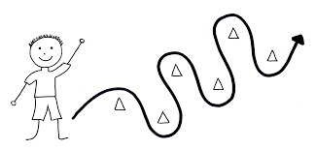
Différenciation : taille de la balle, nombre et écartement entre les plots.

- Atelier n°6 : jonglage
Faire rebondir la balle sur sa raquette en étant statique, puis en se déplaçant. Alterner les côtés de la raquette pour réceptionner la balle.
Différenciation : sans raquette, avec raquette, taille de la balle, avec ou sans rebond…

-Atelier n°7 : parcours d’équilibre
Suivre un parcours en conservant sa balle en équilibre sur la raquette
Différenciation : balle sous un gobelet, balle dans un bouchon pour aider au maintien sur la raquette. Rajouter/ enlever des obstacles. Taille et hauteur des obstacles.

Mise en œuvre lors de la récréation

Rappel : le moment de récréation doit rester un moment de détente et de choix individuel pour l’enfant.

Il est envisageable de proposer aux élèves les mêmes situations sous la forme de plusieurs ateliers.
Les gestes barrière sont identiques à ceux de la séance d’EPS.

- Manipulations individuelles balle/raquette
- Réinvestissement de ce qu’ils aiment faire : défi du plus grand nombre de rebonds sur la raquette, slaloms parallèles…

